Slovenský jazyk 2.C

1. Vymysli čo najviac slov, v ktorých bude mäkká alebo tvrdá spoluhláska.









1. Doplň v slovách i/í alebo y/ý a odôvodni pravopis.

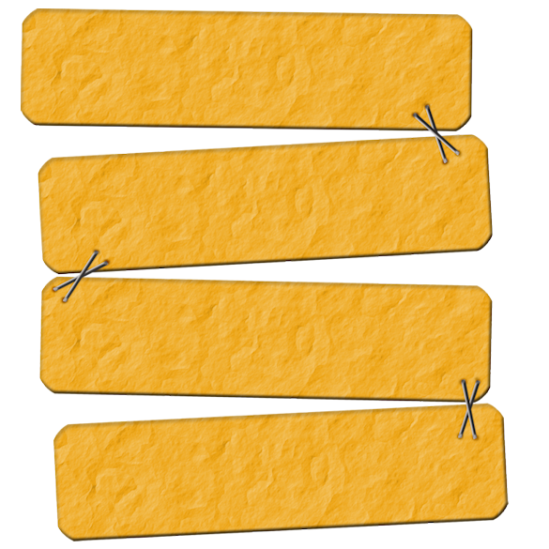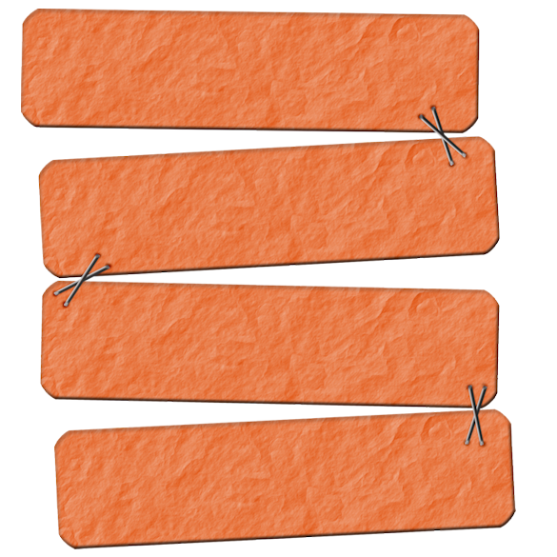

vaj__čko

palac__nka

dž__nsy

hod__nár

d__vadlo

ž__hľava

prš__plášť

č__slo